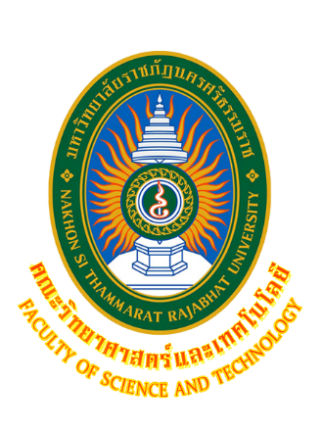  
** ร**ายงานการดำเนินงาน

กิจกรรมอบรมเชิงปฏิบัติการอาหารสร้างอาชีพ

โครงการบริการให้คำปรึกษาและข้อมูลเทคโนโลยี

วันพฤหัสบดีที่ 23 มิถุนายน 2559





คณะวิทยาศาสตร์และเทคโนโลยี

มหาวิทยาลัยราชภัฏนครศรีธรรมราช